Nombre(s):

Practica No. 6

Método de Newton Raphson

Ximena Rivera Delgadillo

Jose Luis Sandoval Perez

# Objetivo:

*Fundamento Teórico:*

Con la realización de esta práctica se pretende: implementar en ANSI C el método de Newton Raphson para determinar el valor de al menos una raíz de una función específica.

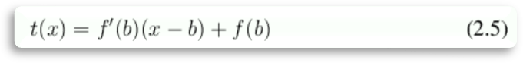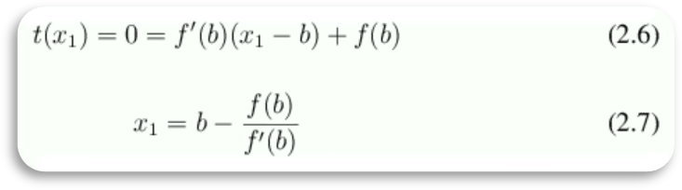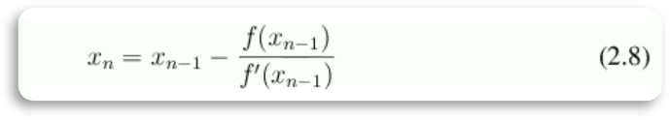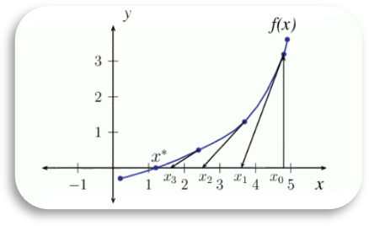

Este es un método muy poderoso para resolver ecuaciones de la forma:

*f(x) = 0*

Una primera aproximación al método es partir del método de la falsa posición, y en vez de trazar una cuerda entre los dos extremos del intervalo, se traza una tangente. El punto donde esta tangente corta al eje *x* representa una aproximación mejorada de la raíz.

Suponiendo que para el mismo intervalo *[a, b]* se traza la tangente que pasa por *f(b)*. En consecuencia se tiene que:

Cuando *f(x) = 0* también se cumple que *t(x) = 0*, entonces se busca una *x1* tal que *y(x1) = 0* para ir

aproximando la raíz. Así se obtiene:

Generalizando se tiene:

La siguiente figura muestra gráficamente un esquema del método.

# Forma de trabajo:

Colaborativa en equipos de 3 personas

*Material:*

1. Computadora
2. Compilador de lenguaje ANSI C o C++

# Procedimiento:

Se va a crear un programa que ejecute la evaluación del método de Newton Raphson para la función *f(x) = cos(x) – x.*

El valor inicial propuesto es 57.3º y la tolerancia al error () es 0.1 .

Para los cálculos se deberán considerar 9 cifras significativas para los valores aproximados de x. Para la creación del programa deberán realizarse los siguientes pasos:

1. En las primeras líneas elaborar comentarios con la siguiente información:
   1. Nombre de la institución
   2. Nombre del centro al que pertenece la carrera
   3. Nombre del departamento al que pertenece la carrera
   4. Nombre de la materia
   5. Nombre(s) de quien(es) realiza(n) la práctica
   6. Nombre del profesor
   7. Una descripción breve de lo que realiza el programa
2. Incluir las librerías necesarias.
3. Se debe desplegar un menú para ejecutar el método y una opción para salir del sistema.
4. Al seleccionar ejecutar el método el usuario debe proporcionar: el valor inicial (*x0*) en grados, el rango de tolerancia (), el número máximo de iteraciones (N) y luego el programa debe proceder a calcular el valor aproximado de la raíz (*xf*) mostrando los valores obtenidos de (*x*), *f(x)* y *f´(x)* de todas las iteraciones que realice.
5. Una vez realizada cualquier operación debe regresar al menú principal.
6. Al salir se debe detener el programa y luego regresar el control al sistema inicial.

# Resultados:

Realizar al menos dos corridas de prueba para cada operación y mostrar imágenes de las pantallas de texto generadas.

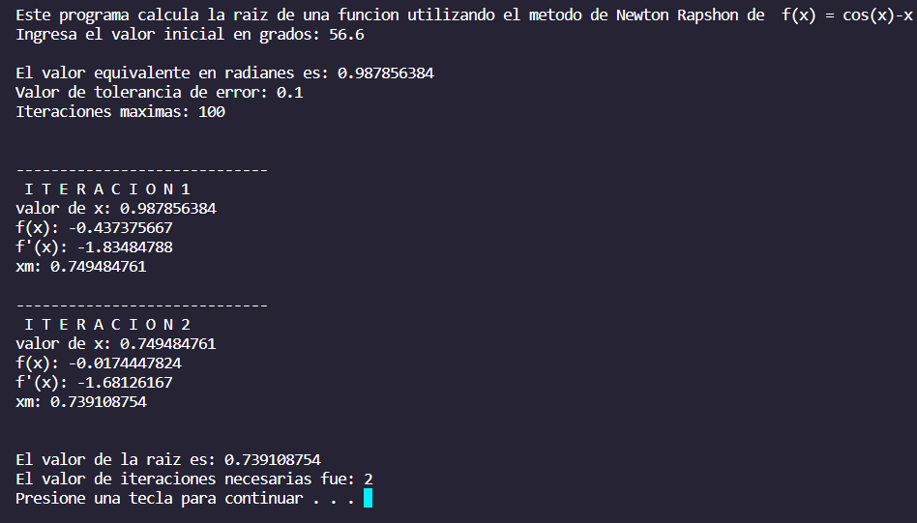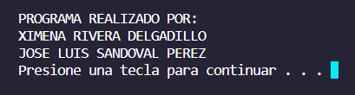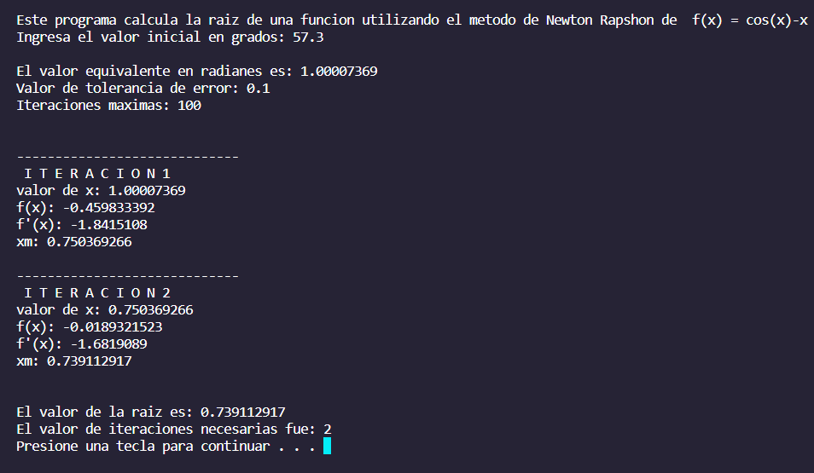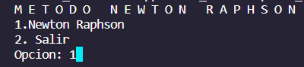

Una vez terminado el programa debe subirse a la plataforma de **aulavirtual** junto con este reporte.

# Conclusiones:

*El metodo de newton es un metodo que converge bastante rapido en la mayoría de las funciones a expecion de las funciones donde sea posible tener 2 o mas raíces. El metodo es bastante fácil de programar y resulto ser importante para el entendimiento del metodo en cuestión.*